BÁO GIÁ ĐẠI LÝ

(Áp dụng từ ngày 1/08/2018)

Kính gửi : Quý Đại lý.
Công ty TNHH sản xuất & thương mại Phúc Linh Việt Nam là đơn vị nhập khẩu và phân phối độc quyền sàn nhựa PI EO SI. Chúng tôi xin gửi tới Quý Đại lý trên toàn quốc Bảng báo giá sàn nhựa pieosi và phụ kiện như sau:

I - SÀN NHỰA PI EO SI

STT | Mã hàng | Thông số kỹ thuật | ĐVT | Hình ảnh | Giá  khuyến nghị | Giá Đại  Lý | Giá bán  đạt sản lượng
1 | PLC 521 | Kích thước:  1220 x 148 x 4.3 mm  Bề mặt sần vân gỗ. Hèm khóa Unilin click.  12 tấm/ hộp/ 2.16672 m2  Đặc tính:  + Chống: nước và sâu mọt, cong vênh, co ngót, bám bẩn, bám khuẩn.  + Chống: xước bề mặt, nồm bề mặt, bay màu, trơn trượt.  + Cốt nhựa nguyên sinh, bảo vệ sức khỏe, thân thiện với môi trường xanh.  Cấu tạo: 4 lớp siêu bền. Nguồn gốc: Hàn Quốc Bảo hành: 25 năm |  | 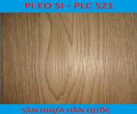
2 | PLC 522 |  |  | 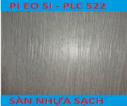
3 | PLC 523 |  | M2 | 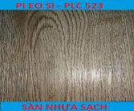 | 430.000 | 310.000 | 285.000
4 | PLC 524 |  |  | 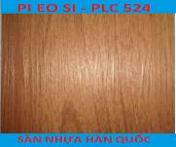
5 | PLC 525 |  |  | 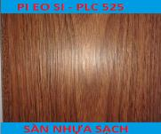
6 | PLC 526 |  |  | 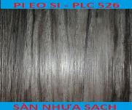

STT | Mã hàng | Thông số kỹ thuật | ĐVT | Hình ảnh | Giá  khuyến nghị | Giá Đại  Lý | Giá bán  đạt sản lượng

1 | P321 | Kích thước:  194.4 x 152 x 2 mm  Bề mặt sần vân gỗ.  Đặc tính:  + Chống: nước và sâu mọt, cong vênh, co ngót, bám bẩn, bám khuẩn.  + Chống: xước bề mặt, nồm bề mặt, bay màu, trơn trượt.  + Bảo vệ sức khỏe, thân thiện với môi trường.  Cấu tạo: 4 lớp siêu bền. Nguồn gốc: Hàn Quốc Bảo hành: 20 năm | M2 |  |  | 135.000
2 | P322 |  | M2 |  |  | 135.000
3 | P323 |  | M2 |  | 250.000 | 135.000 | 125.000
4 | P324 |  | M2 |  |  | 135.000
5 | P325 |  | M2 |  |  | 135.000
6 | P326 |  | M2 |  |  | 135.000
7 | P327 |  | M2 |  |  | 135.000
8 | P321 |  | M2 |  |  | 135.000

II- PHỤ KIỆN
STT | Chủng loại | Kích thước(mm) | ĐVT | Đơn giá (VNĐ)
1 | Phào chân nhựa vân gỗ | 2.440x75x15 | md | 15.500
2 | Nep bo nhựa vân gỗ | 2.700x30x1.5 | md | 12.000
5 | Xốp lót trắng | 1000 | M2 | 3.500
6 | Xốp lót 2 ly tráng bạc | 1000 | M2 | 8.500
7 | Xốp cau su 2 ly. | 1200 | M2 | 13.500
Ghi chú:
- Giá trên không bao gồm 10% thuế VAT.
- Chỉ giao hàng tại chân công trình. Nhập lại hàng không quá 10% hàng xuất, chỉ nhập thanh nguyên, không bị sứt mẻ, bẩn. Nếu hàng không có bao bì trừ 10% giá trị.
- Miễn phí vận chuyển đơn hàng trên 8 triệu đồng trong phạm vi 10 Km kể từ kho 85 đại mỗ, nam từ liêm, Hà Nội. Nếu ĐL lấy hàng tại kho giảm 2500đ/m2.
-Liên hệ: …………………………………………

Trân trọng thông báo!

